**理想业务公路服务商管理要求**

公路物流服务商需满足下述运输计划管理的要求，如有异常需立即向安吉远海汇报，并提供解决方案。如无法做到，安吉远海将根据实际情形采取以下惩处措施：

① 根据物流服务商绩效进行考核；

② 根据具体情况及情节的严重程度，安吉远海有权根据价格服务表现等调整公路物流服务商的选择、要求物流服务商暂停当前业务进行整改、甚至可能取消其在该线路的服务资格。

③ 安吉远海保留指定其他物流服务商参与帮运的权利（紧急订单采用小板运输），原物流服务商应承担因此而产生的费用。

具体运输服务要求：

一、集港

① 公路服务商需按客户系统内的订单时间在规定的时效内安排运力及配板。线路为常州工厂VDC出发（含常州一区\常州二区\滆湖库VDC\花博库）至上海港集港运输（含拼库），整段集港时效1.5天，若需要赶船期集港时效则按安吉远海截港时间而定，如运输公司确认承接需在截港收车前送达。集港段时效如下：

a）发运标准时效1天，计算方式：板车出厂或小程序交接时间-订单释放时间。

b）在途进港时效0.5天，计划方式：板车到达时间-板车出厂或小程序交接时间。

c）板车入厂时间不得晚于提车计划时间，如因库区板车作业紧张、现场安全员引导通知延误等客观原因造成的影响，公路服务商需及时向安吉远海报备。

d）常州库区整板单库装板作业时间不得超过2小时，若需拼库装载，在计划装载数量3台及以下商品车的库区装板作业时间不得超过1小时，如因库区备车慢、质量交车时间过长等异常情况影响装车时间，公路服务商需及时向安吉远海报备。（注：若因发生异常情况未及时报备导致商品车退库，造成的额外费用由公路服务商承担）

② 板车装车前向仓库质量员领取车辆唛头及路书，将唛头放置于对应的商品车仪表台上。

③ 在途阶段公路服务商应及时主动预警各种异常情况，包括道路拥堵、封路、板车故障、天气原因等事件，并给出预计影响的时间，实时同步更新影响情况直至异常事情终止。

④ 当日有仓库提车计划时，公路服务商需反馈四次（9点、12点、16点、20点）车辆在途信息。

⑤ 公路服务商需做足运力保障应对订单的波动和业务变化，在合同期内每日需按约定保障运力及峰值运力向安吉远海提报。

⑥ 装车需按理想操作要求，如有违反则将背靠背形式进行考核。

⑦ 公路服务商调度根据安吉远海南港现场提供的停车道位通知到各自驾驶员，板车到达南港码头后商品车按照要求停放在规定道位上，驾驶员若有不清楚的情况，通过公路服务商调度联系安吉远海南港现场询问，原则上南港现场不负责直接对接驾驶员指导停车要求。

⑧ 驾驶员到达南港小程序操作：1）需5km范围内点击到达目的地，完成时效不得超过1小时。2）交接签字确认，待驾驶员收到手机短信起12小时内完成签字。

二、分拨

① 公路服务商收到安吉远海分拨计划后需在规定的时效范围进行分拨运输。 线路为港口至交付中心或VDC，分拨段时效如下：

1. 发运标准时效1天，计算方式：小程序交接时间-卸货结束时间。
2. 理想VL系统按实际配板创建提车计划。

在途时效见目的地时效清单，计算方式：板车到达时间-小程序交接时间。

② 公路服务商收到安吉远海分拨计划后，需T+1给出配板方案,若无法在T+1内给出最晚不得超过T+2,超出则将被安吉远海计入考核。

③ 公路服务商在合同期内商需做足运力保障，应按一船一批次保障后端分拨运力及峰值运力向安吉远海提报。

④ 公路服务商需在分拨地安排港口代表。公路服务商需在车辆卸船完成后24小时之内完成点检并由港口代表与安吉远海进行批量交接，交接完成后允许驾驶员入场提车。

⑤ 装车需按理想操作要求，公路服务商需按理想要求监督港区内板车作业，并按理想要求拍照上传小程序，如有违反则将背靠背形式进行考核

⑥ 车辆卸船后公路服务商需每天至少三次（9点、12点、15点）反馈板车在途信息

⑦ 司机到达交付中心/VDC小程序操作：1）需5km范围内点击到达目的地，完成时效不得超过1小时。2）交接签字确认，待司机收到手机短信起12小时内完成签字。

三、现场人员操作

① 常州库现场操作

a) 根据安吉远海发运计划清单打印唛头及路书并将唛头和路书分发给司机进行摆放。

b) 引导板车出入库。

c) 按照理想库区作业要求对新司机进行培训考试。

d) 监督板车现场作业，有司机延迟进厂、板车和装车作业不合规等违规情况第一时间上报；及时纠正司机违规行为并在理想相关群聊内反馈整改情况。

e) 在板车出入库及作业时，按照理想要求在小程序上传板车照片。

f) 按照理想要求上传商品车在板车上的停放位置。

② 目的港码头现场操作

a) 监督板车现场作业，有司机延迟进厂、板车和装车作业不合规等违规情况第一时间上报。

b) 在板车入港提车作业时，按照理想要求在小程序上传板车照片。

c) 按照理想要求上传商品车在板车上的停放位置。

四、重要操作要求

① 公路供应商需自备一个有盖的铁盒，驾驶员将板车上所有商品车的钥匙统一收取在铁盒内，并放置在驾驶室内。

② 确保装车、卸车后车辆处于锁车状态，钥匙不允许放置在车内。

③ 装车前检查商品车是否处于物流运输模式，若未处于该模式需及时调整。

④ 理想车辆提车时出库（常州）电量不应低于40%，若低于40%需及时提出。

五、流程

① 常州出库流程

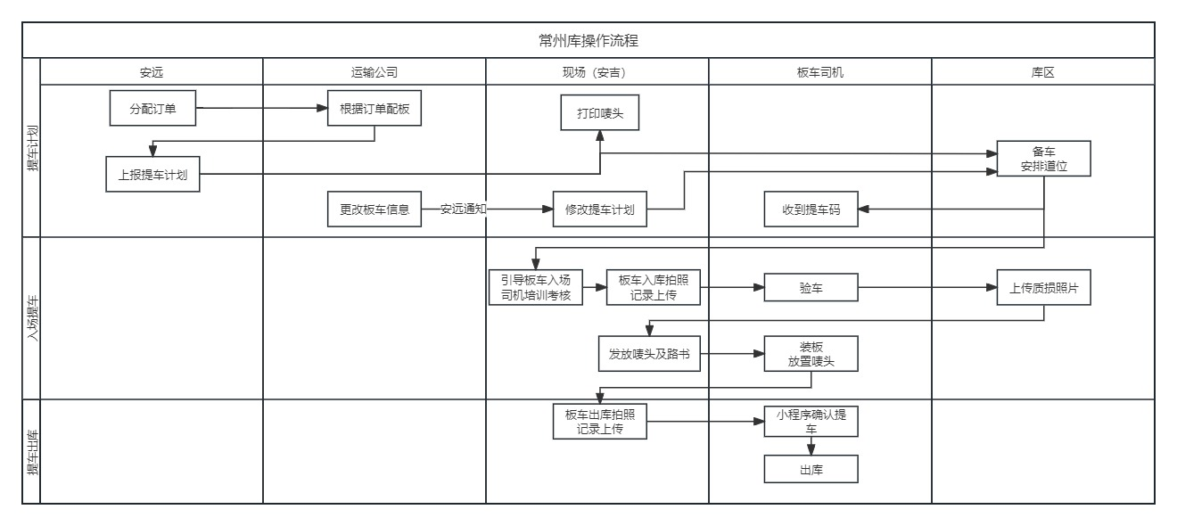

② 南港进港流程

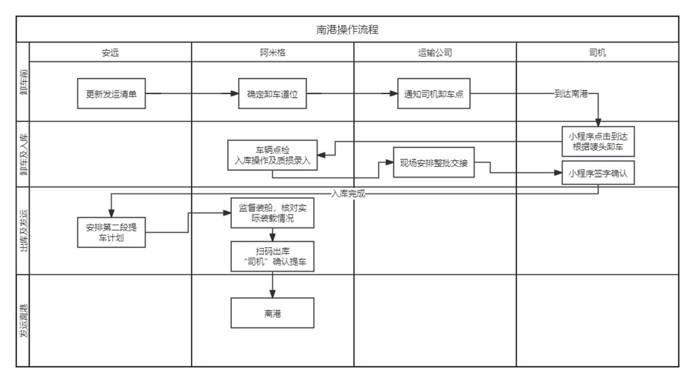

③ 目的港分拨流程

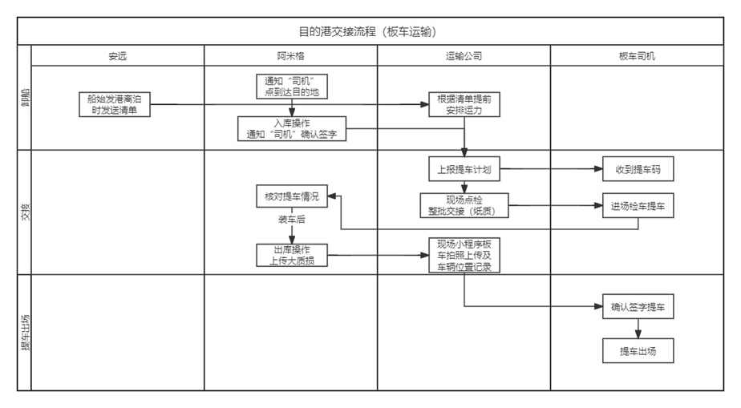

④ 交付中心/目的VDC交车流程

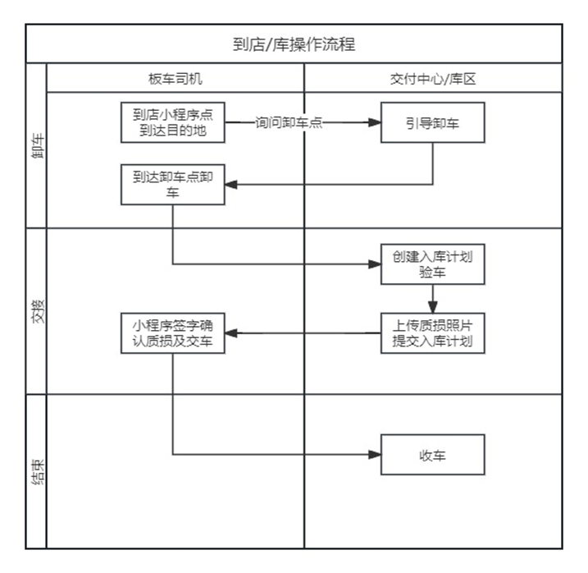

六、责任划分规则

① 集港运输：码头现场整批交接，质损情况均上传理想小程序；从常州提车交接后至南港卸车交接时产生的质损，为公路服务商责任。

② 分拨运输：码头现场整批交接，质损情况以签纸质质损单为准；从码头整批交接后至交付中心/VDC交接时产生的质损，为公路服务商责任。

七、KPI

|  |  |  |  |
| --- | --- | --- | --- |
| **序号** | **分类** | **考核项目** | **考核标准** |
| 1 | 运力 | 未达到原定保障运力要求 | 帮运差价+客户考核 |
| 2 | 响应不及时 | 未及时反馈运力 | 2000元/次 |
| 3 | 未于预计提车时间到达提车 | 2000元/次 |
| 4 | 未及时反馈在途信息 | 2000元/次 |
| 5 | 各环节小程序未及时操作 | 2000元/次 |
| 6 | 违规操作 | 未按码头要求停放商品车 | 2000元/VIN |
| 7 | 现场或司机未按要求进行装卸车操作 | 2000元/VIN |
| 8 | 异常更改 | 修改已上报的提车计划 | 2000元/次 |
| 9 | 异常联络 | 驾驶员直接联系安吉远海或安吉远海现场 | 2000元/次 |

注：以上考核标准，除未达到原定保障运力要求外，同一类问题首次发生后警告、二次约谈、第三次开始正式考核

八、绩效考核

按照理想客户要求背靠背考核